 | 4557175.6638
-1055790.279 | 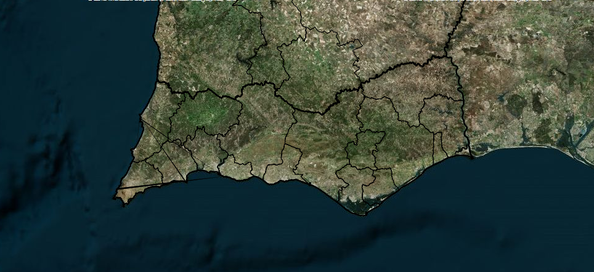
 |  |  |  | -764632.721
 |  |  | 4389012.3362

Legenda |  |  |  | Planta de Localização
Limite de concelho
Limite de distrito

 |  |  |  | Data: | Escala: 1153499.59 | 
 |  |  |  | Observações:

